Отчёт по лабораторной работе №6
Установка и настройка системы управления базами данных MariaDB
Владимир Базлов
Содержание

1 Цель работы
Приобретение практических навыков по установке и конфигурированию системы управления базами данных на примере программного обеспечения MariaDB

2 Выполнение

2.1 Установка и базовая настройка MariaDB
- На виртуальной машине server выполнена установка пакетов MariaDB и необходимых компонентов для работы СУБД.
Установка завершилась успешно.
- Изучены конфигурационные файлы MariaDB в каталогах /etc/my.cnf и /etc/my.cnf.d.
Они содержат включения модулей, настройки клиента и сервера, параметры журналирования и кодировок.
- Служба MariaDB запущена и добавлена в автозагрузку.
Система корректно активировала сервис.
- 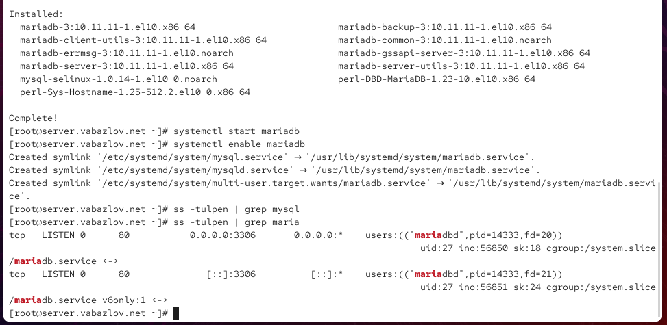
- Рис. 1: Запуск службы MariaDB
- Проверено, что MariaDB прослушивает порт 3306.
В выводе отображён процесс mariadbd.
- Запущен скрипт безопасности MariaDB.
В ходе выполнения установлены:
  - пароль root MariaDB;
  - отключён удалённый root-доступ;
  - удалена тестовая база;
  - удалены анонимные пользователи;
  - обновлены таблицы привилегий.
- 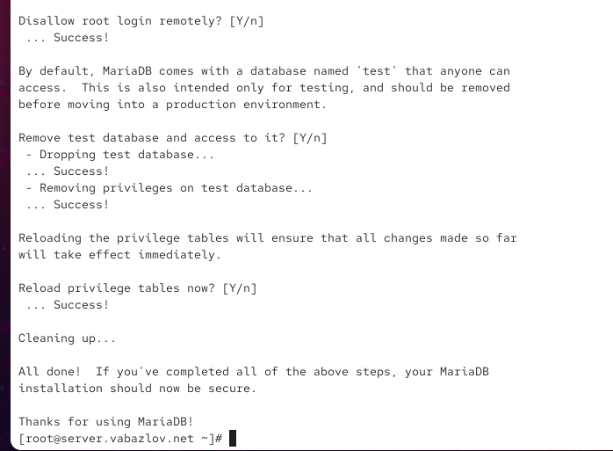
- Рис. 2: Конфигурация безопасности MariaDB
- В интерактивной оболочке MariaDB просмотрены доступные команды.
Также отображён список системных баз данных:
information_schema, mysql, performance_schema, sys.
- 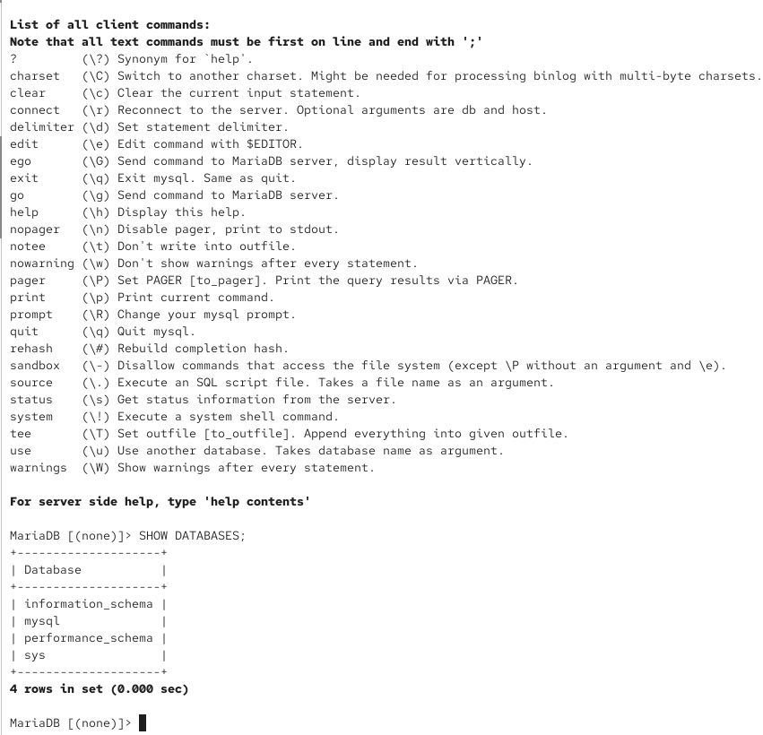
- Рис. 3: Список команд MySQL

2.2 Конфигурация кодировки символов
- Просмотрен статус MariaDB до внесения изменений.
Показаны: версия сервера, текущая база, пользователь, тип соединения, кодировки.
- 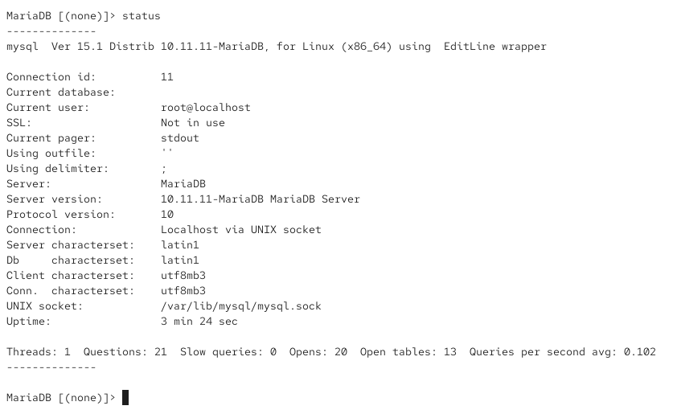
- Рис. 4: Статус MariaDB до изменений
- Создан файл /etc/my.cnf.d/utf8.cnf с указанием кодировки UTF-8 для клиента и сервера.
- 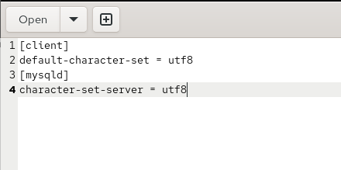
- Рис. 5: Файл utf8.cnf
- После перезапуска MariaDB проверено изменение параметров.
Теперь сервер и клиент работают в кодировке UTF-8.
- 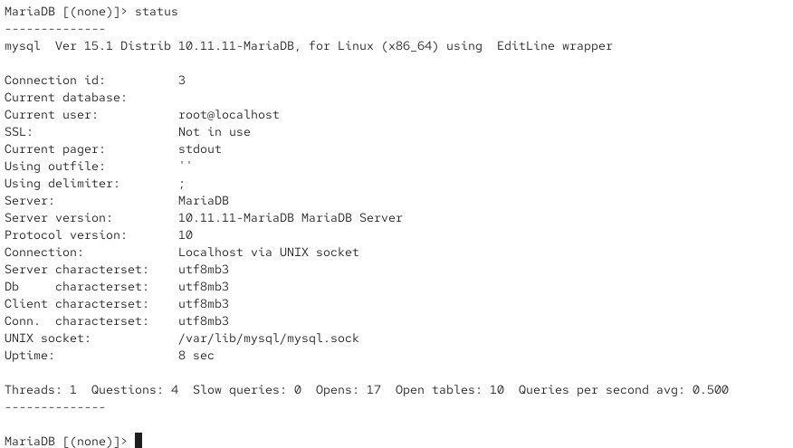
- Рис. 6: Статус MariaDB после изменений

2.3 Создание базы данных и управление пользователями
- Создана база данных addressbook с кодировкой UTF-8.
- В базе данных создана таблица city и добавлены записи:
  - Иванов — Москва
  - Петров — Сочи
  - Сидоров — Дубна
- Результат выполнения запроса отображает три строки.
- 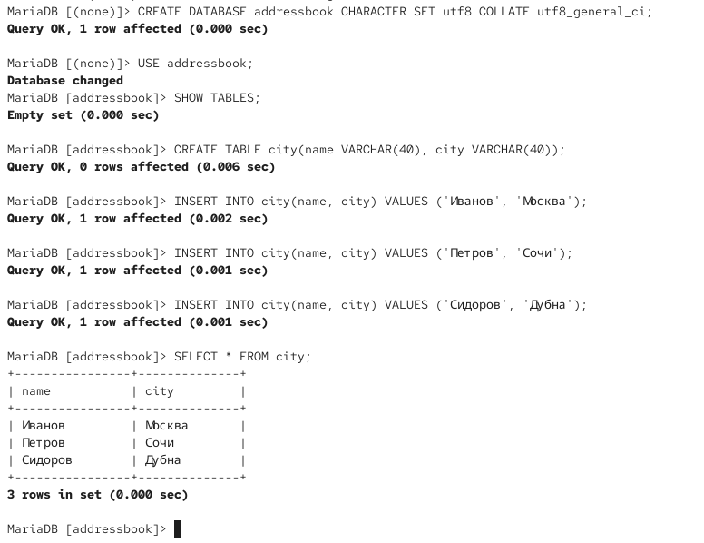
- Рис. 7: Заполнение таблицы city
- Создан пользователь vabazlov, назначён пароль и предоставлены права на базу addressbook.
Привилегии обновлены.
- Просмотрена структура таблицы city — оба поля имеют тип VARCHAR(40).
- 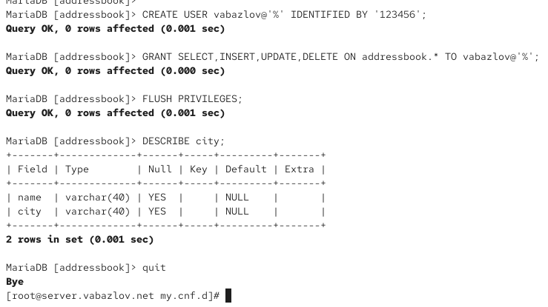
- Рис. 8: Структура таблицы city
- Выполнена проверка через mysqlshow:
  - список всех баз данных;
  - список таблиц базы addressbook под пользователями root и vabazlov.
- 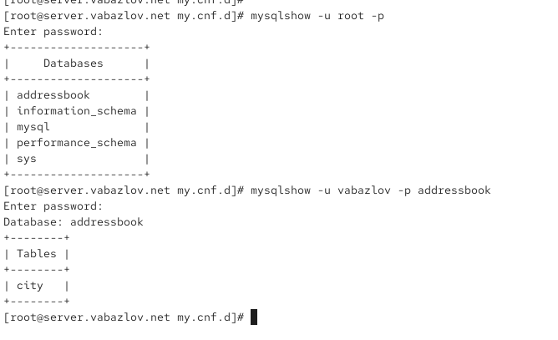
- Рис. 9: Проверка mysqlshow

2.4 Резервные копии
- На виртуальной машине server создан каталог для хранения резервных копий.
Каталог успешно появился в файловой системе.
- Выполнено создание полной резервной копии базы данных addressbook в файл формата .sql.
Результат сохранён в каталоге /var/backup.
- Создана сжатая резервная копия в формате .sql.gz.
Файл корректно создан и виден в каталоге.
- Выполнено создание архивной копии с указанием даты формирования.
Имя файла включает дату и время, что позволяет вести историю резервного копирования.
- Выполнено восстановление базы данных из несжатой копии.
После восстановления база данных доступна и корректно загружена.
- Выполнено восстановление базы данных из сжатой копии.
Использовано распаковка «на лету» с передачей потока в клиент MariaDB.
- 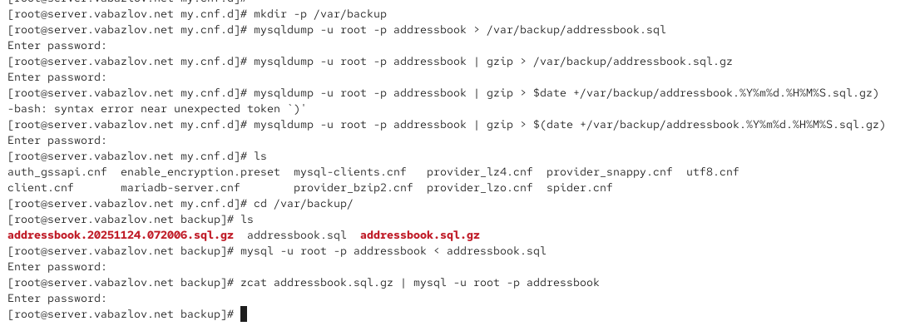
- Рис. 10: Восстановление базы из резервной копии

2.5 Внесение изменений в настройки внутреннего окружения виртуальной машины
- В каталоге /vagrant/provision/server/ создана структура каталогов для хранения конфигурации MariaDB и резервных копий.
Скопированы:
  - файл конфигурации utf8.cnf в mysql/etc/my.cnf.d/,
  - резервные копии в mysql/var/backup/.
- 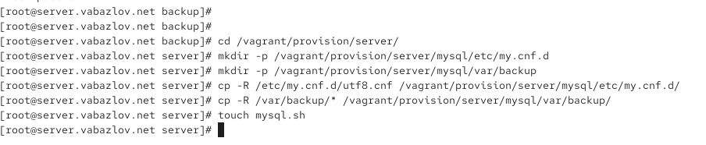
- Рис. 11: Создание структуры каталогов в /vagrant/provision/server
- Создан исполняемый файл mysql.sh, предназначенный для автоматической настройки MariaDB при развёртывании виртуальной машины.
Файл оснащён правами на выполнение.
Ниже приведён фрагмент сценария, созданного в ходе работы:
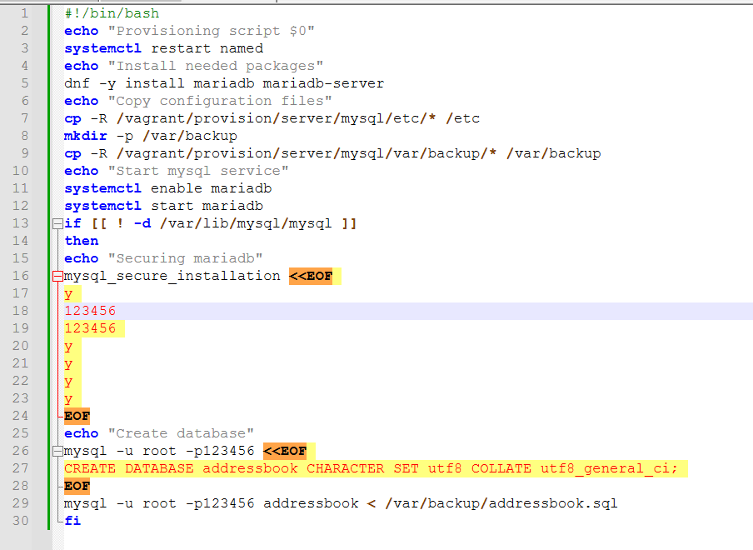
Рис. 12: Содержимое mysql.sh

3 Контрольные вопросы
- Какая команда отвечает за настройки безопасности в MariaDB? За выполнение базовой настройки безопасности отвечает команда mysql_secure_installation. Она позволяет задать пароль root, удалить тестовые базы данных и анонимных пользователей, запретить удалённый доступ root и обновить привилегии.
- Как настроить MariaDB для доступа через сеть? Для сетевого доступа необходимо изменить параметр bind-address в конфигурационном файле MariaDB:
  - указать 0.0.0.0 — для доступа со всех узлов,
  - или конкретный IP-адрес — для ограниченного доступа. Кроме того, пользователю MariaDB нужно выдать права с хостом '%' или нужным IP-адресом.
- Какая команда позволяет получить обзор доступных баз данных после входа в среду оболочки MariaDB? Для отображения списка баз данных используется команда SHOW DATABASES;
- Какая команда позволяет узнать, какие таблицы доступны в базе данных? После выбора базы командой USE database; таблицы отображаются через SHOW TABLES;
- Какая команда позволяет узнать, какие поля доступны в таблице? Структура таблицы выводится командой DESCRIBE table_name;
- Какая команда позволяет узнать, какие записи доступны в таблице? Для просмотра содержимого таблицы используется запрос в виде SELECT * FROM table_name;
- Как удалить запись из таблицы? Удаление выполняется командой вида: DELETE FROM table_name WHERE условие;
- Где расположены файлы конфигурации MariaDB? Что можно настроить с их помощью? Основные конфигурационные файлы находятся в:
  - /etc/my.cnf
  - /etc/my.cnf.d/
- С их помощью можно настроить:
  - кодировку,
  - параметры сетевого доступа,
  - пути журналов,
  - поведение клиента и сервера MariaDB,
  - плагины и кеши,
  - параметры оптимизации.
- Где располагаются файлы с базами данных MariaDB? Файлы баз данных по умолчанию хранятся в каталоге: /var/lib/mysql/
- Как сделать резервную копию базы данных и затем её восстановить? Резервное копирование выполняется с помощью mysqldump:
- полная копия: mysqldump -u root -p database > backup.sql
- сжатая копия: mysqldump -u root -p database | gzip > backup.sql.gz
Восстановление выполняется командами:
- из обычного файла: mysql -u root -p database < backup.sql
- из сжатого: zcat backup.sql.gz | mysql -u root -p database

4 Заключение
В процессе работы была выполнена установка и базовая настройка MariaDB, включая конфигурацию безопасности, изменение кодировки и создание пользовательской базы данных. Были освоены операции резервного копирования и восстановления данных, а также подготовка окружения для автоматизированного развёртывания. Полученные навыки обеспечивают уверенную работу с MariaDB и готовят основу для последующих практических задач.

